Ó Maria, nossa Mãe,
que, em Cristo,
acolheis a cada um de nós como filho,
sustentai a expectativa confiante
do nosso coração!
Socorrei-nos
nas nossas enfermidades
e tribulações.
Guiai-nos para Cristo,
Vosso Filho e nosso Irmão,
e ajudai a confiarmo-nos ao Pai
que faz maravilhas.
Ámen.

Papa Francisco,
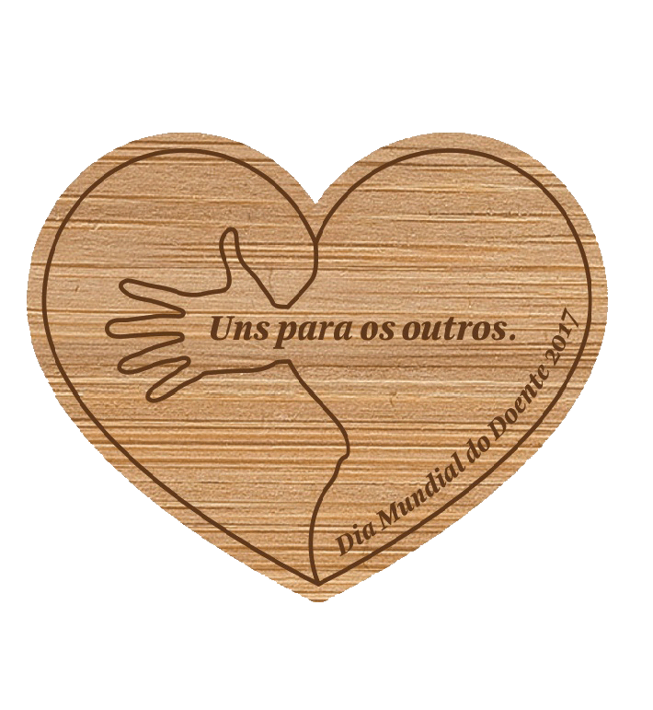
Mensagem para o Dia Mundial do Doente 2017

Paróquia de Nossa Senhora da Hora
Capelania do Hospital Cuf Porto

Ó Maria, nossa Mãe,
que, em Cristo,
acolheis a cada um de nós como filho,
sustentai a expectativa confiante
do nosso coração!
Socorrei-nos
nas nossas enfermidades
e tribulações.
Guiai-nos para Cristo,
Vosso Filho e nosso Irmão,
e ajudai a confiarmo-nos ao Pai
que faz maravilhas.
Ámen.

Papa Francisco,
Mensagem para o Dia Mundial do Doente 2017

Paróquia de Nossa Senhora da Hora
Capelania do Hospital Cuf Porto

Ó Maria, nossa Mãe,
que, em Cristo,
acolheis a cada um de nós como filho,
sustentai a expectativa confiante
do nosso coração!
Socorrei-nos
nas nossas enfermidades
e tribulações.
Guiai-nos para Cristo,
Vosso Filho e nosso Irmão,
e ajudai a confiarmo-nos ao Pai
que faz maravilhas.
Ámen.

Papa Francisco,
Mensagem para o Dia Mundial do Doente 2017

Paróquia de Nossa Senhora da Hora
Capelania do Hospital Cuf Porto

XXV JORNADA MUNDIAL DO DOENTE 2017

Admiração pelo que Deus faz:
“O Todo-Poderoso fez em Mim maravilhas”!
(Lc 1, 49)



XXV JORNADA MUNDIAL DO DOENTE 2017

Admiração pelo que Deus faz:
“O Todo-Poderoso fez em Mim maravilhas”!
(Lc 1, 49)

XXV JORNADA MUNDIAL DO DOENTE 2017

Admiração pelo que Deus faz:
“O Todo-Poderoso fez em Mim maravilhas”!
(Lc 1, 49)

